夾捲案 1 分析參考
從事上漿機穿帶作業發生被捲致死災害調查分析報告
重要提醒：本分析報告是基於所提供案例的有限資訊，並結合事故調查的專業方法論進行。部分內容為根據邏輯與經驗所做的合理推斷，並會明確標示為(推斷)。一場實際、完整的事故調查，需要更詳盡的現場勘查、人員訪談與物證檢驗來支持所有結 論。

事故基本資料
- 行業分類： 其他紡織品製造業 (1159)
- 災害類型： 被夾、被捲 (07)
- 媒介物： 傳動軸 (上漿機滾軸) (121)
- 罹災情形： 死亡 1 人
- 事故時間： 111 年 11 月 8 日，約 18 時 59 分
- 事故地點： 廠內 2 樓上漿作業區
- 事故摘要： 罹災者於上漿機完成穿布作業後，在機器未停止運轉的狀態下，繼續進行織帶的穿繞作業。當其將織帶穿繞至第 6 組上下滾軸時，左手臂不慎被滾軸捲入，身體隨後被擠壓於滾軸之間。 罹災者當時為單獨作業，曾試圖以手機求救但未成功，直至約 40 分鐘後才被同事發現，送醫後因傷重不治死亡。

一. 事件成因分析圖 (ECFC)
此圖將事故發生的事件及相關條件按時間順序呈現，以視覺化方式釐清因果關係。
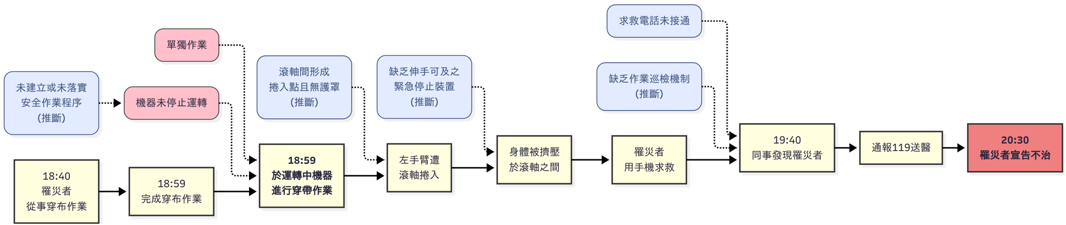

二. 時間序列表
此表以表格形式記錄事故發生的先後順序和相關條件，為後續分析奠定基礎。

日期/時間 | 事件描述 | 事實  /推  斷 | 主(P)/次  (S)事件  軸 | 相關條件 1 (直接條件) | 相關條件 2 (條件 1 的背景或前提)

111/11/08  18:59 許 | 罹災者完成穿布作業後， 在機器未停機下，繼續進行織帶穿繞作業 。 | 事實 | P | - 於運轉中的危險機械旁作  業 。  - 採取了不安全  的作業方法。 | - 未建立或未落實「停機、斷電、上鎖」的安全作業程序 。(推斷)  - 為求方便或縮短作業時  間的習慣性作法。(推斷)
111/11/08  18:59 許 | 罹災者將織帶穿繞於第 6 個下滾軸時，其左手臂被上下滾軸捲入 。 | 事實 | P | 身體部位靠近並接觸運轉中的捲入 點 。 | - 滾軸的捲入點未設置固定式護罩或互鎖裝置 。  (推斷)  - 慢速轉動(每分鐘約  5.49 公尺)易使人降低戒  心 。
111/11/08  18:59 許  後 | 身體之肩胸部被往第 6 個  上滾軸及第 7 個上滾軸之  間擠壓 。 | 事實 | P | 捲入後無法立即停止機器。 | 缺乏伸手可及的緊急停止裝置(如：緊急拉繩開  關)。(推斷)
111/11/08  18:59 許  後 | 罹災者一度使用右手以手機向其同事求救，但電話一直沒有接聽 。 | 事實 | S | 採取了無法保證成功的求救方 式。 | - 單獨作業，無人監護 。  - 緊急應變計畫不足或未  演練。(推斷)
111/11/08  19:40 許 | 同事至 2 樓作業區拿取貨物時，發現罹災者趴於上  漿機上已無意識 。 | 事實 | P | 事故發生至發現已延遲約 40 分  鐘 。 | 缺乏對高風險作業區域的巡檢機制或人員監控系  統。(推斷)
111/11/08  20:30 | 罹災者經送醫急救後，因傷重不治死亡 。 | 事實 | P | 傷勢為胸腹壓迫傷致壓迫性窒  息 。 | 慢速但高扭力的持續擠壓造成了致命傷害。

三. 為何樹分析 (Why-Tree)
本分析從最終的傷害事件開始，透過不斷追問「為什麼」來探究事件的根本原因。

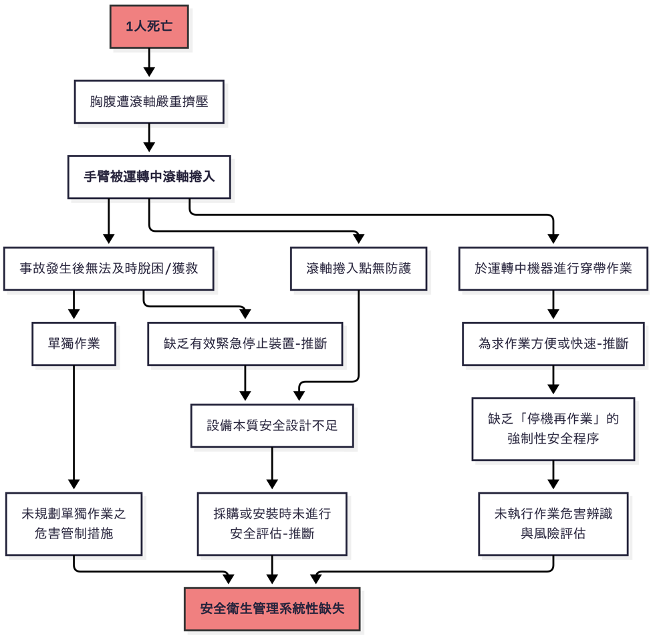

四. 屏障分析 (Barrier Analysis)
本分析旨在識別應有但失效、缺失或不足的屏障，導致危害接觸到目標。
- 危害： 機械能 (運轉中滾軸產生的捲夾動能)
- 目標： 罹災勞工
屏障類型 | 屏障 | 屏障表現 ( 事故時狀  態) | 屏障失效原因 | 屏障如何影響事故 (失效的後果)
工程控制  (最關鍵屏  障) | 1. 滾軸捲入點固定式護罩/護圍 | 完全不存在 | 設備在設計、採購或安裝階段，均未考量加裝此最基本的物理性防護。 | 最致命的屏障失效。 這直接讓作業員暴露於機器運轉時的捲入點危害中，使事故的發生只是時間問題。
工程控制 | 2. 有效的緊急停止裝置 (如環繞機身的緊急拉繩開關) | 不存在或無效  (推斷) | 未於作業區人員伸手可及之處設置。 | 當人員肢體被捲入時，無法靠自身力量立即切斷動力，導致傷害從手臂持續擴大至全身，是傷害  加劇的關鍵。

行政管理/程序性 | 3. 安全作業程序  (SOP)與能源隔離(LOTO) | 不存在或無效  (推斷) | 未針對穿帶等非例行作 業，制定「先停機、後作業」的標準化安全程序，  並嚴格執行。 | 缺乏明確的作業指南，導致勞工只能依賴個人不安全的經驗與判斷，並採取了最危險的作業方  式。
行政管理 | 4. 單人作業安全管制 | 完全失效 | 允許勞工在高風險機械區單獨作業，且未建立有效的監控、定時回報或巡檢  機制。 | 事故發生後，罹災者無法獲得任何立即協助，求救失敗，導致救援時間嚴重延遲，完全錯失了黃  金救援時間。
行政管理 | 5. 作業前風險評估與危害告知 | 嚴重不足 ( 推  斷) | 管理階層與作業人員未能辨識出「運轉中穿帶」為一項致命性危害。 | 因為沒有辨識出風險，所以完全沒有規劃任何對應的控制措施(屏障)，導致作業在完全失控的狀態  下進行。

五. 變更分析 (Change Analysis)
本分析比較「事故狀況」與一個「理想的無事故狀況」，以識別導致事故的關鍵差異。

六. 人為失誤分析 (Human Failure Analysis)
本分析探討影響人員行為的深層次原因，而非僅歸咎於個人。
失誤類型 | 主要不安全行為/失誤 | 根本原因 (組織與系統層面)
常規性違規  (Routine Violation)  (推斷) | 罹災者在機器運轉中進行穿帶作業。  此行為極可能並非首次，而是為了求快、求方便，長期下來所形成的「不安全的工作習慣」。 | - 安全文化與管理失能： 公司或管理階層長期默許或忽視此類不安全的捷徑。當「停機再作業」被視為「沒效率」時，安全要求就形同虛設，這反映了生產效率凌駕於安全之上的組織文化。  - 監督與稽核機制完全失效： 長期以來無人對此項作業進行有效的安全監督、稽查或糾正，使得此  違規行為被固化為「正常」的作業方式。
知識性錯誤  (Knowledge-based Mistake) | 雇主/現場負責人未能提供安全的作業程序與防護設備。 | - 風險評估的系統性失敗： 管理階層從未履行其危害辨識與風險評估的職責。可能根本不知道或嚴重低估了上漿機在穿帶作業時的致命風險，因此也從未思考過需要建立SOP 或加裝護具。  - 安全管理資源投入不足： 未投入足夠的時間、人力或專業知識來分析作業危害並建立有效的控制措施，顯示安全管理在組織中處於被忽視的次要地  位。

七. 根本原因分析與矯正改善措施

本章節匯總前述六項分析的結果，旨在明確事故的直接原因與根本原因，並依據控制階層理論，提出能有效防止災害再次發生的系統性改善建議。

(一) 立即原因
立即原因是指在事故發生前，直接導致事故發生的不安全行為與不安全狀況。

不安全的狀況 (Unsafe Conditions):
  - 運轉中的上漿機上下滾軸間，存在間距僅 4 公分的致命捲入點。
  - 該捲入點未設置固定式護罩、護圍或感應式等任何有效的安全裝置。(推斷)
  - 機器缺乏在作業位置伸手可及的緊急停止裝置(如緊急拉繩開關)。(推斷)

不安全的行為 (Unsafe Acts):
- 在機器未停止運轉的狀態下，進行織帶穿繞滾軸的作業。
- 單獨一人於有捲夾危害之虞的機械作業區內作業。

(二) 根本原因
根本原因是導致不安全行為與不安全狀況得以存在的、可被矯正的管理系統層級的缺陷。
- 安全作業標準與程序的完全闕如： 這是本次事故最核心的根本原因。公司未曾針對上漿機的「穿布/穿帶」等非正常生產操作，建立標準作業程序(SOP)，特別是沒有強制規定「任何進入滾軸區的作業，必須先停機、斷電、上鎖(LOTO)」。
- 設備本質安全的系統性忽視： 從設備採購、安裝到使用的整個生命週期中，從未對其進行安全評估。這直接導致了滾軸無護罩、缺乏緊急停止裝置等原始設計缺陷被長期接受並使用，使得危害源頭從未被有效管理。
- 危害辨識與風險評估的失敗： 管理階層從未對上漿機操作(包含例行與非例行)進行過系統性的風險評估，因而未能辨識出「運轉中穿帶」與「單人作業」的致命性組合風險，自然也就不可能制定任何預防措施。
- 安全監督與管理文化薄弱： 長期默許員工為了方便或效率而走捷徑，未建立有效的現場安全監督或稽核制度來發現並糾正不安全行為，顯示了「生產優先，安全次之」的有害組織文化。

(三) 矯正改善措施建議
依據風險控制階層 (消除 > 取代 > 工程控制 > 管理控制 > 個人防護具)，提出以下矯正措施：

制度/管理層面 (最優先)：
- 立即建立並嚴格執行「危險性機械操作安全作業標準(SOP)」： 應針對包含上漿機在內的所有具捲夾、切割、衝壓等危害的機械，制定詳細的 SOP。SOP 中必須明確規定，凡進行維修、保養、清潔、調整、設定(如本案穿帶)等任何身體部位將進入危險區域的作業，一律嚴格執行「停機、斷電、上鎖掛牌(LOTO)」程序。

- 導入並落實「單人作業管制程序」： 全面禁止勞工在高風險作業區(如本案之上漿機)單獨作業。若因故必須單人作業，則需啟動作業許可，並建立有效的監控機
制，如定時回報、影像監控或個人警報器。
- 強制落實「作業前危害辨識與風險評估(HIRA)」： 將風險評估列為所有作業(特別是非例行性作業)的標準前置步驟。評估應由具備資格的人員執行，並確保評估結果能直接用於決定採用的設備與作業方法。

規劃/工程控制層面：
- 全面進行廠內機械設備的風險評估與改善： 立即對上漿機及全廠類似設備進行總體檢。優先加裝「固定式護罩或安全圍籬」，徹底隔離捲入點。同時，在操作人員隨手可及之處，增設「緊急停止拉繩或按鈕」。
- 建立設備採購/變更的安全審查機制： 未來任何新設備的採購或既有設備的修改， 都必須將「安全規格審查」列為必要程序，從源頭杜絕引進本質不安全的設備。

人員層面：
- 實施專項捲夾危害預防再訓練： 立即將本次事故作為活教材，對全體員工進行專項訓練。訓練重點應包含：(1)辨識捲夾危害點；(2)嚴格遵守 LOTO 程序的重要性；
(3)強調在程序或設備不明確時，勞工有權利與責任**「停止作業」**並向主管報告。
- 明確現場主管的安全監督職責： 對所有現場管理人員進行再訓練，授予其「立即停止不安全作業」的權力與責任，並將安全監督成效列入績效考核。

